隔热检查计算书
公共建筑

工程名称 | 新建项目
工程地点 | 广东-深圳
设计编号
建设单位
设计单位
设 计 人
校 对 人
审 核 人
计算日期 | 2024年12月5日


采用软件 | 斯维尔节能设计Becs2024
软件版本 | 20240430(SP1)
研发单位 | 北京绿建软件股份有限公司
正版授权码 | T18022992843

目 录

1 建筑概况 3
2 评价依据 3
3 评价目标与方法 3
3.1 评价目标 3
3.2 评价方法 3
4 边界条件参数设置 4
4.1 基本设置 4
4.2 室外空气温度 5
4.3 室外太阳辐射照度 5
4.4 室内空气温度 6
5 工程材料 6
6 工程构造 7
6.1 屋顶构造 7
6.2 外墙（填充墙）构造 8
7 验算结论 11
7.1 空调房间 11

建筑概况
工程名称 | 新建项目
工程地点 | 广东-深圳
气候子区 | 夏热冬暖B区
大气透明度等级 | 5
建筑面积 | 地上13323㎡ 地下0㎡
建筑层数 | 地上6 地下0
建筑高度 | 22.8m
结构类型

评价依据
1. 《深圳市公共建筑节能设计规范》SJG 44-2018
2. 《建筑环境通用规范》GB 55016
3. 《绿色建筑评价标准》GB/T 50378-2019
4. 《民用建筑热工设计规范》GB50176
5. 施工图、设计说明、墙身大样图、节能计算书

评价目标与方法

评价目标
- 依据《建筑环境通用规范》和《绿色建筑评价标准》GB/T 50378-2019的要求和规定，屋顶和外墙的隔热性能应满足要求。
- 通过房间围护结构的内表面温度计算，判断是否不大于《建筑环境通用规范》给出的内表面最高温度。

评价方法
- 在给定两侧空气温度及变化规律的情况下，外墙内表面最高温度应符合表3.2.1的要求：
表3.2.1 外墙内表面最高温度的限值
房间类型 | 自然通风房间 | 空调房间
房间类型 | 自然通风房间 | 重质围护结构  （D≥2.5） | 轻质围护结构  （D＜2.5）
内表面最高温度 | ≤ t_{e.max} | ≤t_{i}+2 | ≤t_{i}+3

- 在给定两侧空气温度及变化规律的情况下，屋面内表面最高温度应符合表3.2.2的要求：
表3.2.2 屋顶内表面最高温度的限值
房间类型 | 自然通风房间 | 空调房间
房间类型 | 自然通风房间 | 重质围护结构  （D≥2.5） | 轻质围护结构  （D＜2.5）
内表面最高温度 | ≤ t_{e.max} | ≤t_{i}+2.5 | ≤t_{i}+3.5

表中：—围护结构内表面最高温度（），应按《民用建筑热工设计规范》 GB50176-2016附录C.3 的规定计算；
$t_{i}$—室内空气温度，（）。
t_{e.max}—累年日平均温度最高日的最高温度（）,应按《民用建筑热工设计规范》
GB50176-2016配套软件气象数据取用。

- 外围护结构内表面最高温度按照规范《民用建筑热工设计规范》GB50176-2016附录C.3 的规定计算：
- 按式3.2.3-1建立常物性、无内热源的一维非稳态导热的内部微分方程，微分方程的求解可采用有限差分法：
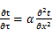 （3.2.3-1）
式中： —温度对于时间的导数，/s。
—材料的导温系数，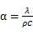，m²/s。
- 按式3.2.3-2建立第三类边界条件隐式差分格式边界节点方程（边界节点1，节点n 可参照）：
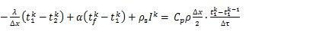（3.2.3-2）
式中：$C_{p}$—材料的比热， J /(kg·K)；
$ρ$—材料的密度，kg/m³；
—材料的导温系数，，m²/s；
$Δx$—差分步长，m；
—材料的导热系数，［W/(m·K)］；
$t_{f}^{k}$—对流换热温度，。
- 按式3.2.3-3列出各内部节点和边界点的节点方程，并求解节点方程组得到外墙、屋顶内表面温度值。
,i=1,2,……n （3.2.3-3）
式中：$t_{i}$—差分节点温度值，。

边界条件参数设置

基本设置
公式及变量 | 变量名 |  | 数值 | 说明
（一）内表面边界条件（第三类边界条件）
 |  | 夏季室内温度， |  | 按《民用建筑热工设计规范》GB50176-2016第3.3.2条的规定取值。
 |  | 室内侧对流换热系数，W/(m²·K) | 8.7 | 按《民用建筑热工设计规范》 GB50176-2016附录B.4.1，表B.4.1-1取值。
（二）外表面边界条件（第三类边界条件）
 |  | 室外侧对流换热系数，(m²·K) | 19.0 | 按《民用建筑热工设计规范》 GB50176-2016附录B.4.1，表B.4.1-2取值。
 |  | 室外空气逐时温度， |  | 按《民用建筑热工设计规范》 GB50176-2016配套软件气象数据取用。
 |  | 表面法向太阳总辐射强度，包括直射和散射，W/m² |  | 按《民用建筑热工设计规范》 GB50176-2016配套软件气象参数取值。
 |  | 外表面太阳辐射吸收系数 |  | 根据工程构造取值。

室外空气温度
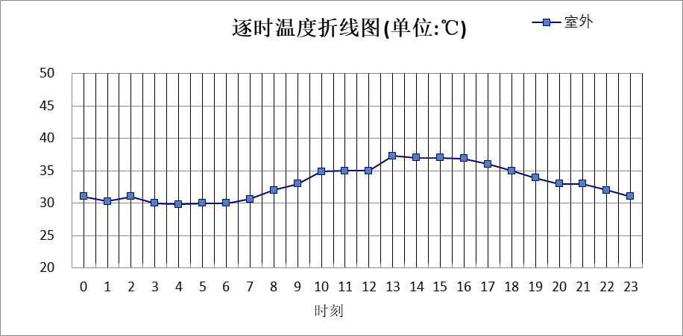

0:00 | 1:00 | 2:00 | 3:00 | 4:00 | 5:00 | 6:00 | 7:00 | 8:00 | 9:00 | 10:00 | 11:00
31.00 | 30.30 | 31.00 | 30.00 | 29.80 | 30.00 | 30.00 | 30.60 | 32.00 | 33.00 | 34.90 | 35.00
12:00 | 13:00 | 14:00 | 15:00 | 16:00 | 17:00 | 18:00 | 19:00 | 20:00 | 21:00 | 22:00 | 23:00
35.00 | 37.30 | 37.00 | 37.00 | 36.90 | 36.00 | 35.00 | 33.90 | 33.00 | 33.00 | 32.00 | 31.00

室外太阳辐射照度
变量 | 变量名 | 公式来源
 | 表面法向太阳总辐射强度，包括直射和散射，W/ m² | 按《民用建筑热工设计规范GB  50176-2016》配套软件气象数据取用。

时刻\朝向 | 东 | 南 | 西 | 北 | 水平
0:00 | 0.00 | 0.00 | 0.00 | 0.00 | 0.00
1:00 | 0.00 | 0.00 | 0.00 | 0.00 | 0.00
2:00 | 0.00 | 0.00 | 0.00 | 0.00 | 0.00
3:00 | 0.00 | 0.00 | 0.00 | 0.00 | 0.00
4:00 | 0.00 | 0.00 | 0.00 | 0.00 | 0.00
5:00 | 0.00 | 0.00 | 0.00 | 0.00 | 0.00
6:00 | 8.48 | 10.31 | 8.48 | 6.64 | 14.13
7:00 | 125.00 | 96.82 | 62.18 | 49.12 | 119.27
8:00 | 252.65 | 193.08 | 134.09 | 106.51 | 280.19
9:00 | 330.05 | 266.47 | 199.73 | 159.10 | 434.43
10:00 | 543.66 | 284.50 | 202.00 | 169.39 | 765.93
11:00 | 414.90 | 321.42 | 258.52 | 211.82 | 789.14
12:00 | 328.06 | 342.43 | 284.38 | 231.39 | 806.00
13:00 | 288.45 | 348.08 | 337.10 | 233.92 | 787.43
14:00 | 255.46 | 319.36 | 422.93 | 209.44 | 784.63
15:00 | 223.05 | 302.52 | 483.72 | 182.85 | 684.31
16:00 | 194.14 | 260.83 | 406.28 | 154.64 | 422.19
17:00 | 129.51 | 211.06 | 335.46 | 103.89 | 309.56
18:00 | 60.66 | 107.91 | 159.37 | 48.10 | 123.73
19:00 | 15.67 | 19.06 | 15.67 | 12.27 | 26.11
20:00 | 0.00 | 0.00 | 0.00 | 0.00 | 0.00
21:00 | 0.00 | 0.00 | 0.00 | 0.00 | 0.00
22:00 | 0.00 | 0.00 | 0.00 | 0.00 | 0.00
23:00 | 0.00 | 0.00 | 0.00 | 0.00 | 0.00

室内空气温度
根据《民用建筑热工设计规范》GB50176-2016第3.3.2条的规定取26摄氏度

工程材料
材料名称 | 导热系数λ | 蓄热系数S | 密度ρ | 比热容Cp | 蒸汽渗透  系数u | 数据来源
材料名称 | W/(m.K) | W/(㎡.K) | kg/m³ | J/(kg.K) | g/(m.h.kPa) | 数据来源
水泥砂浆 | 0.930 | 11.370 | 1800.0 | 1050.0 | 0.0210 | 民用建筑热工设计规范 GB50176-2016
石灰砂浆 | 0.810 | 10.070 | 1600.0 | 1050.0 | 0.0443 | 民用建筑热工设计规范 GB50176-2016
钢筋混凝土 | 1.740 | 17.200 | 2500.0 | 920.0 | 0.0158 | 民用建筑热工设计规范 GB50176-2016
挤塑聚苯板(ρ=25-32) | 0.030 | 0.320 | 28.5 | 1647.0 | 0.0162 | 民用建筑热工设计规范 GB50176-2016
加气混凝土、泡沫混凝土(ρ=700) | 0.220 | 3.590 | 700.0 | 1050.0 | 0.0998 | 民用建筑热工设计规范 GB50176-2016
聚苯乙烯泡沫塑料（灰板） | 0.033 | 0.280 | 20.0 | 1380.0 | 0.0162 | 民用建筑热工设计规范 GB50176-2016
加气混凝土、泡沫混凝土(ρ=700)(1 | 0.180 | 3.100 | 700.0 | 1050.0 | 0.0998 | 民用建筑热工设计规范 GB50176-2016
岩棉板(ρ=60-160) | 0.041 | 0.615 | 110.0 | 1220.0 | 0.4880 | 民用建筑热工设计规范 GB50176-2016
c20细石混凝土(ρ=2300) | 1.510 | 15.243 | 2300.0 | 920.0 | 0.0173 | 民用建筑热工设计规范 GB50176-2016
轻骨料混凝土(找坡层) | 0.300 | 5.000 | 1050.0 | 1091.3 | 0.0140 | 民用建筑热工设计规范 GB50176-2016
无机轻集料保温浆料I型 | 0.070 | 1.200 | 350.0 | 800.0 | 0.0230 | 浙江居住建筑节能设计标准 DB33/1015-2021

工程构造

屋顶构造

屋顶构造一
材料名称  由外到内 | 厚度 | 差分  步长 | 导热  系数 | 蓄热  系数 | 修正  系数 | 热阻 | 热惰性  指标
材料名称  由外到内 | (mm) | (mm) | W/(m.K) | W/(㎡.K) | α | (㎡K)/W | D=R*S
水泥砂浆 | 20 | 10.0 | 0.930 | 11.370 | 1.00 | 0.022 | 0.245
c20细石混凝土(ρ=2300) | 40 | 10.0 | 1.510 | 15.243 | 1.00 | 0.026 | 0.404
挤塑聚苯板(ρ=25-32) | 80 | 11.4 | 0.030 | 0.320 | 1.20 | 2.222 | 0.853
轻骨料混凝土(找坡层) | 30 | 7.5 | 0.300 | 5.000 | 1.50 | 0.067 | 0.500
钢筋混凝土 | 120 | 12.0 | 1.740 | 17.200 | 1.00 | 0.069 | 1.186
石灰砂浆 | 20 | 10.0 | 0.810 | 10.070 | 1.00 | 0.025 | 0.249
各层之和∑ | 310 | － | － | － | － | 2.431 | 3.436
差分时间步长(分钟) | 5.0
外表面太阳辐射吸收系数 | 0.75
传热系数K=1/(0.16+∑R) | 0.39
重质/轻质 | 重质围护结构

空调房间：逐时温度
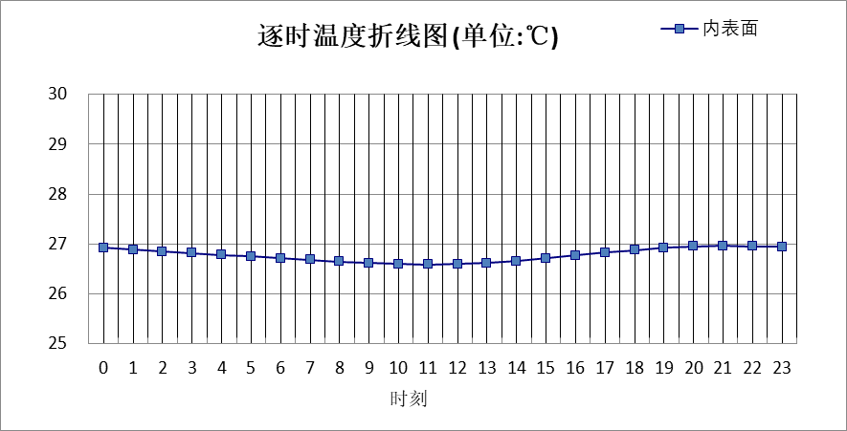

0:00 | 1:00 | 2:00 | 3:00 | 4:00 | 5:00 | 6:00 | 7:00 | 8:00 | 9:00 | 10:00 | 11:00
26.92 | 26.89 | 26.85 | 26.82 | 26.78 | 26.75 | 26.71 | 26.68 | 26.65 | 26.62 | 26.60 | 26.59
12:00 | 13:00 | 14:00 | 15:00 | 16:00 | 17:00 | 18:00 | 19:00 | 20:00 | 21:00 | 22:00 | 23:00
26.60 | 26.62 | 26.66 | 26.71 | 26.77 | 26.83 | 26.88 | 26.92 | 26.95 | 26.96 | 26.95 | 26.94

外墙（填充墙）构造

填充墙构造一
材料名称  由外到内 | 厚度 | 差分  步长 | 导热  系数 | 蓄热  系数 | 修正  系数 | 热阻 | 热惰性  指标
材料名称  由外到内 | (mm) | (mm) | W/(m.K) | W/(㎡.K) | α | (㎡K)/W | D=R*S
水泥砂浆 | 20 | 10.0 | 0.930 | 11.370 | 1.00 | 0.022 | 0.245
加气混凝土、泡沫混凝土(ρ=700)(1 | 200 | 7.4 | 0.180 | 3.100 | 1.25 | 0.889 | 3.444
石灰砂浆 | 20 | 10.0 | 0.810 | 10.070 | 1.00 | 0.025 | 0.249
各层之和∑ | 240 | － | － | － | － | 0.935 | 3.938
差分时间步长(分钟) | 5.0
外表面太阳辐射吸收系数 | 0.75
传热系数K=1/(0.16+∑R) | 0.91
重质/轻质 | 重质围护结构

空调房间：东向逐时温度
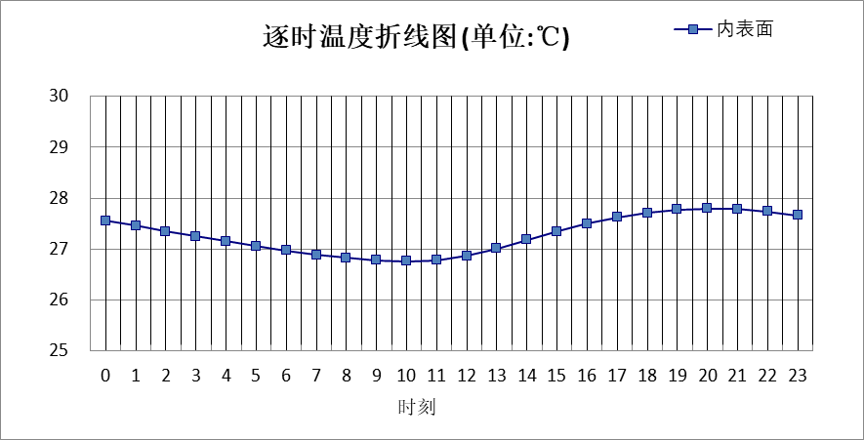

0:00 | 1:00 | 2:00 | 3:00 | 4:00 | 5:00 | 6:00 | 7:00 | 8:00 | 9:00 | 10:00 | 11:00
27.56 | 27.46 | 27.35 | 27.25 | 27.15 | 27.06 | 26.97 | 26.89 | 26.83 | 26.78 | 26.76 | 26.78
12:00 | 13:00 | 14:00 | 15:00 | 16:00 | 17:00 | 18:00 | 19:00 | 20:00 | 21:00 | 22:00 | 23:00
26.87 | 27.01 | 27.18 | 27.35 | 27.50 | 27.62 | 27.71 | 27.78 | 27.80 | 27.79 | 27.74 | 27.66

空调房间：西向逐时温度
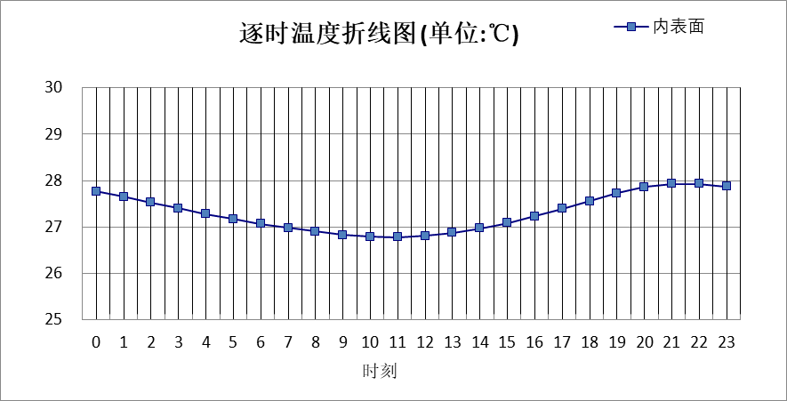

0:00 | 1:00 | 2:00 | 3:00 | 4:00 | 5:00 | 6:00 | 7:00 | 8:00 | 9:00 | 10:00 | 11:00
27.77 | 27.65 | 27.53 | 27.40 | 27.28 | 27.17 | 27.07 | 26.98 | 26.90 | 26.83 | 26.79 | 26.78
12:00 | 13:00 | 14:00 | 15:00 | 16:00 | 17:00 | 18:00 | 19:00 | 20:00 | 21:00 | 22:00 | 23:00
26.81 | 26.88 | 26.97 | 27.09 | 27.23 | 27.39 | 27.56 | 27.73 | 27.86 | 27.93 | 27.93 | 27.87

空调房间：南向逐时温度
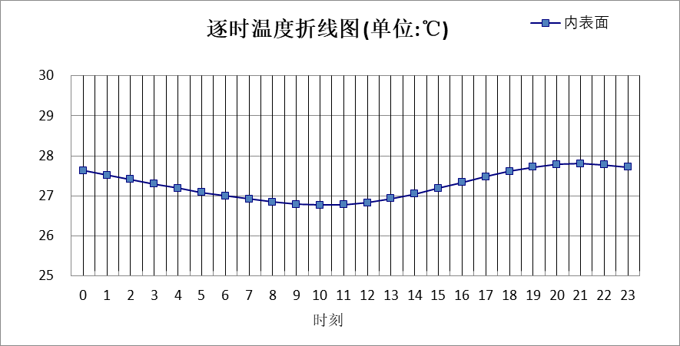

0:00 | 1:00 | 2:00 | 3:00 | 4:00 | 5:00 | 6:00 | 7:00 | 8:00 | 9:00 | 10:00 | 11:00
27.63 | 27.52 | 27.41 | 27.30 | 27.19 | 27.09 | 27.00 | 26.92 | 26.85 | 26.79 | 26.77 | 26.78
12:00 | 13:00 | 14:00 | 15:00 | 16:00 | 17:00 | 18:00 | 19:00 | 20:00 | 21:00 | 22:00 | 23:00
26.83 | 26.93 | 27.05 | 27.19 | 27.34 | 27.48 | 27.61 | 27.72 | 27.79 | 27.81 | 27.78 | 27.72

空调房间：北向逐时温度
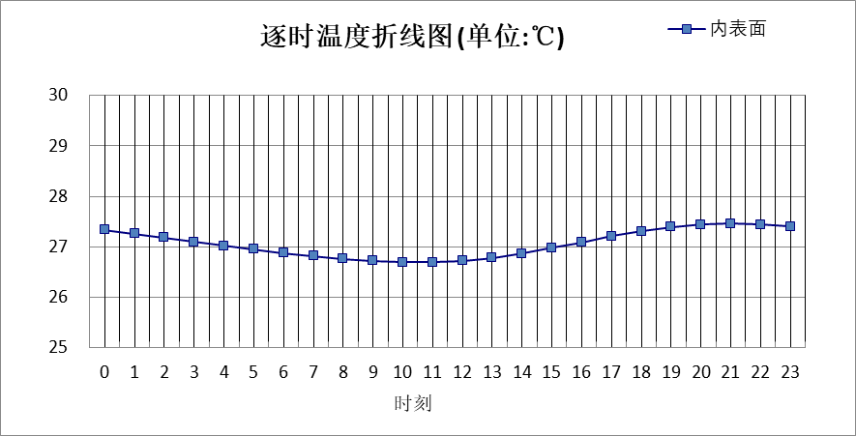

0:00 | 1:00 | 2:00 | 3:00 | 4:00 | 5:00 | 6:00 | 7:00 | 8:00 | 9:00 | 10:00 | 11:00
27.34 | 27.26 | 27.18 | 27.10 | 27.02 | 26.95 | 26.88 | 26.82 | 26.76 | 26.72 | 26.69 | 26.69
12:00 | 13:00 | 14:00 | 15:00 | 16:00 | 17:00 | 18:00 | 19:00 | 20:00 | 21:00 | 22:00 | 23:00
26.72 | 26.78 | 26.87 | 26.98 | 27.09 | 27.21 | 27.31 | 27.39 | 27.44 | 27.46 | 27.44 | 27.40

验算结论

空调房间
类型 | 构造 | 时刻 | 最高温度(℃) | 限值(℃) | 结论
屋顶 | 上:屋顶构造一 | 21:15 | 26.96 | 28.50 | 满足
外墙（填充墙） | 东:填充墙构造一 | 20:10 | 27.80 | 28.00 | 满足
外墙（填充墙） | 西:填充墙构造一 | 21:30 | 27.94 | 28.00 | 满足
外墙（填充墙） | 南:填充墙构造一 | 21:00 | 27.81 | 28.00 | 满足
外墙（填充墙） | 北:填充墙构造一 | 21:00 | 27.46 | 28.00 | 满足

